***АМАНАКСКИЕ* Распространяется бесплатно**

***ВЕСТИ***

**25 сентября 2024г  № 41 (675) ОФИЦИАЛЬНО**

***Информационный вестник Собрания представителей сельского поселения Старый Аманак***

***муниципального района Похвистневский Самарской области***

|  |  |  |
| --- | --- | --- |
| РОССИЙСКАЯ ФЕДЕРАЦИЯ  **АДМИНИСТРАЦИЯ**  **СЕЛЬСКОГО ПОСЕЛЕНИЯ**  **Старый Аманак**  **МУНИЦИПАЛЬНОГО РАЙОНА**  **ПОХВИСТНЕВСКИЙ**  **САМАРСКОЙ ОБЛАСТИ**  **П О С Т А Н О В Л Е Н И Е**  25.09.2024 г. № 65 |  |  |

О внесении изменений в Постановление Администрации

сельского поселения старый аманак от 05.07.2013 № 32

«О подготовке проекта правил землепользования и застройки

сельского поселения Старый Аманак муниципального района

Похвистневский Самарской области, создании комиссии по

подготовке проекта правил землепользования и застройки

сельского поселения Старый Аманак муниципального района

Похвистневский Самарской области»

В соответствии с Градостроительным кодексом Российской Федерации, Федеральным законом от 06.10.2003 № 131-ФЗ «Об общих принципах организации местного самоуправления в Российской Федерации», Законом Самарской области от 12.07.2006 № 90-ГД «О градостроительной деятельности на территории Самарской области», руководствуясь Уставом сельского поселения Старый Аманак муниципального района Похвистневский Самарской области, в связи с кадровыми изменениями, Администрация сельского поселения Старый Аманак муниципального района Похвистневский Самарской области

1. Внести следующие изменения в Постановление Администрации сельского поселения Старый Аманак муниципального района Похвистневский Самарской области от 05.07.2013 № 32 «О подготовке проекта правил землепользования и застройки сельского поселения, создании комиссии по подготовке проекта правил землепользования и застройки сельского поселения» (далее также – Постановление):

Пункт 5 изложить в новой редакции:

«5. Создать Комиссию по подготовке проекта правил землепользования и застройки сельского поселения Старый Аманак муниципального района Похвистневский Самарской области и утвердить её состав

**СОСТАВ**

**комиссии по подготовке проекта Правил землепользования и застройки сельское поселение Старый Аманак муниципального района Похвистневский Самарской области**

**Председатель комиссии:**

Ефремова Т.А. Глава сельского поселения Старый Аманак

**Заместитель председателя комиссии:**

Панфилова Ю.А. специалист Администрации сельского поселения

Старый Аманак

**Секретарь комиссии:**

Саушкина Н.А.специалист Администрации сельского

поселения Старый Аманак

**Члены комиссии:**

|  |  |
| --- | --- |
| Старков А.Г.  ***(***по согласованию) | Инженер отдела архитектуры и градостроительства МКУ «Управления капитального строительства, архитектуры и градостроительства, жилищно-коммунального хозяйства» м.р. Похвистневский Самарской области |
| Николаева Е.В.  (по согласованию) | Начальник юридического отдела Администрации муниципального района Похвистневский |
| Денисова О.А.  (по согласованию)  Пичугина О.Ю.  (по согласованию) | Руководитель комитета по управлению муниципальным имуществом Администрации муниципального района Похвистневский  специалист Администрации сельского поселения Старый Аманак |
| Анисимова Е.А.  (по согласованию) | специалист по ведению первичного воинского учета сельское поселение Старый Аманак |

|  |  |
| --- | --- |
| Худанов Е.П.  (по согласованию) | Депутат Собрания представителей сельское поселение Старый Аманак |
| Тремасов Д.Н.  (по согласованию)  Мартынова Т.П.  (по согласованию) | Депутат Собрания представителей сельское поселение Старый Аманак  Депутат Собрания представителей сельское поселение Старый Аманак |

2. Опубликовать настоящее Постановление в газете «Аманакские вести » и разместить на официальном сайте поселения в сети Интернет.

3. Настоящее Постановление вступает в силу со дня его официального опубликования.

4. Контроль за исполнением настоящего Постановления оставляю за собой.

Глава поселения Т.А. Ефремова

В Самарской области полицейские и общественники в рамках региональной акции "Охрана доверия" провели профилактические беседы с гражданами пожилого возраста

В Похвистневском районе на базе реабилитационного центра «Доблесть» сотрудники полиции и представители Общественного совета провели профилактическую беседу с гражданами пожилого возраста.

Старший следователь следственного отдела майор юстиции Елена Ромоданова и представитель Общественного совета Татьяна Лупцова напомнили собравшимся о различных мерах безопасности, которые могут помочь предотвратить кражу персональных данных в сети Интернет.

Елена Ромоданова призвала слушателей не отвечать на звонки с неизвестных номеров, а уж тем более не вести переговоры с незнакомцами.

«Если при телефонном разговоре вас просят продиктовать персональные данные, убеждают провести какие-либо манипуляции со счетом или картой – немедленно прервите звонок, это мошенники!», - подчеркнула следователь.

В завершение мероприятия Татьяна Лупцова призвала пожилых людей рассказать об услышанном своим родственникам, друзьям и соседям, чтобы обезопасить их от мошеннических действий. Организаторы раздали всем присутствующим памятки с алгоритмом действий при столкновении с злоумышленниками и номерами телефонов правоохранительных органов.

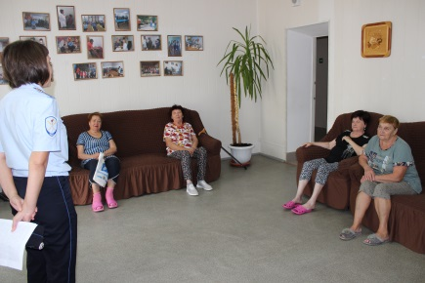 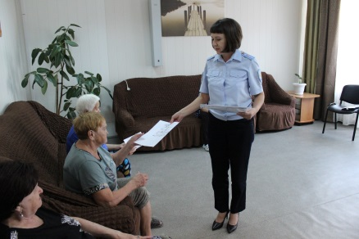

В Самарской области стартует оперативно-профилактическое мероприятие «Должник».

В Самарской области в период с 23 по 27 сентября текущего года проводиться оперативно-профилактическое мероприятие «Должник». В рамках акции сотрудники полиции совместно с судебными приставами-исполнителями будут проводить рейды по выявлению лиц, своевременно не уплативших административные штрафы, и привлекать их к ответственности, в соответствии с действующим законодательством. Организована профилактическая работа среди населения, направленная на добровольное погашение административных штрафов правонарушителями, привлеченными к административной ответственности.  
  
Сотрудники органов внутренних дел напоминают: в соответствии с требованиями ст. 32.2 КоАП РФ штраф подлежит уплате не позднее 60 дней со дня вступления постановления в законную силу либо со дня истечения срока отсрочки или срока рассрочки. При отсутствии документа, свидетельствующего об уплате административного штрафа и информации об уплате административного штрафа в Государственной информационной системе государственных и муниципальных платежей, соответствующие материалы сотрудниками полиции направляются судебному приставу-исполнителю для взыскания суммы административного штрафа в принудительном порядке, предусмотренном федеральным законодательством.  
  
Информацию о неоплаченных штрафах можно получить в территориальном отделе полиции по месту жительства, в подразделении судебных приставов, а также в личном кабинете на Едином портале госуслуг.



|  |
| --- |
| **Адрес: Самарская область, Похвистневский Газета составлена и отпечатана**  **район, село Старый Аманак, ул. Центральная в администрации сельского поселения**  **37 а, тел. 8(846-56) 44-5-73 Старый Аманак Похвистневский район Редактор**  **Самарская область. Тираж 100 экз Н.А.Саушкина** |
| **УЧРЕДИТЕЛИ: Администрация сельского поселения Старый Аманак муниципального района Похвистневский Самарской области и Собрание представителей сельского поселения Старый Аманак муниципального района Похвистневский Самарской области**  **ИЗДАТЕЛЬ: Администрация сельского поселения Старый Аманак муниципального района Похвистневский Самарской области** |